计算机视觉实验二：图像噪声添加与平滑滤波处理
一、 实验名称
图像的基本操作、噪声添加与平滑滤波对比分析

二、 实验目的
掌握利用 OpenCV 读取图像、转换颜色空间（BGR、RGB、灰度）及提取特定像素值的方法。

掌握使用 scikit-image 和 numpy 为图像添加椒盐噪声和高斯噪声的技术。

掌握均值滤波、中值滤波和高斯滤波的原理及 OpenCV 实现方式。

通过手动实现中值滤波（底层遍历），加深对空间域滤波算法原理的理解。

对比分析不同滤波器在处理不同噪声时的效果差异。

三、 实验环境
操作系统：Windows
编程语言：Python 3.x
主要依赖库：OpenCV (cv2), NumPy (numpy), Matplotlib (matplotlib), scikit-image (skimage)
原始图像：KFC 微信小程序购物车界面截图（kfc.jpg）
四、 实验原理
颜色空间：OpenCV 默认按 BGR 格式读取图像，而 Matplotlib 显示图像默认使用 RGB 格式，因此需要进行颜色转换。灰度图则是将三通道彩色图像转换为单通道图像。
图像噪声：
椒盐噪声（Salt & Pepper Noise）：随机将图像中的某些像素点变为纯白（盐，255）或纯黑（椒，0）。
高斯噪声（Gaussian Noise）：噪声像素值服从高斯分布（正态分布），通常叠加在原始像素值上，表现为图像整体的颗粒感。
图像滤波（平滑）：
均值滤波：使用邻域像素的平均值代替中心像素值，算法简单但容易导致边缘模糊。
中值滤波：使用邻域像素的中位数代替中心像素值，是一种非线性滤波，对消除椒盐噪声非常有效，且能较好地保护边缘。
高斯滤波：根据高斯函数为邻域像素分配权重（距离越近权重越大），常用于消除高斯噪声。

五、 实验内容与步骤
1. 图像读取与基础操作
读取指定路径的 KFC 图片。
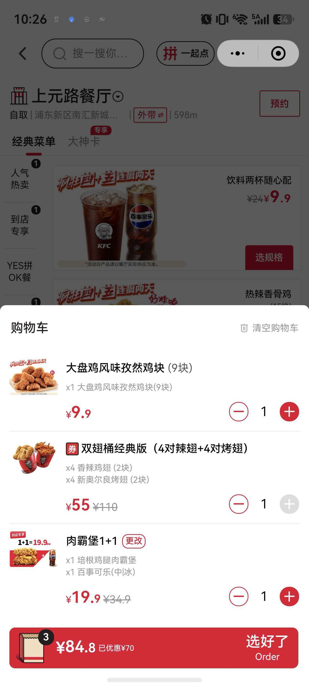
检查图片是否成功加载并输出图片尺寸。
获取坐标 (100, 100) 处的 BGR 和 RGB 像素值。
将原图转换为 RGB 图像和灰度图并保存。
优化处理：由于手动实现滤波计算量极大，代码中将图像按比例缩放，使其最大边长不超过 500 像素，以提高运行效率。
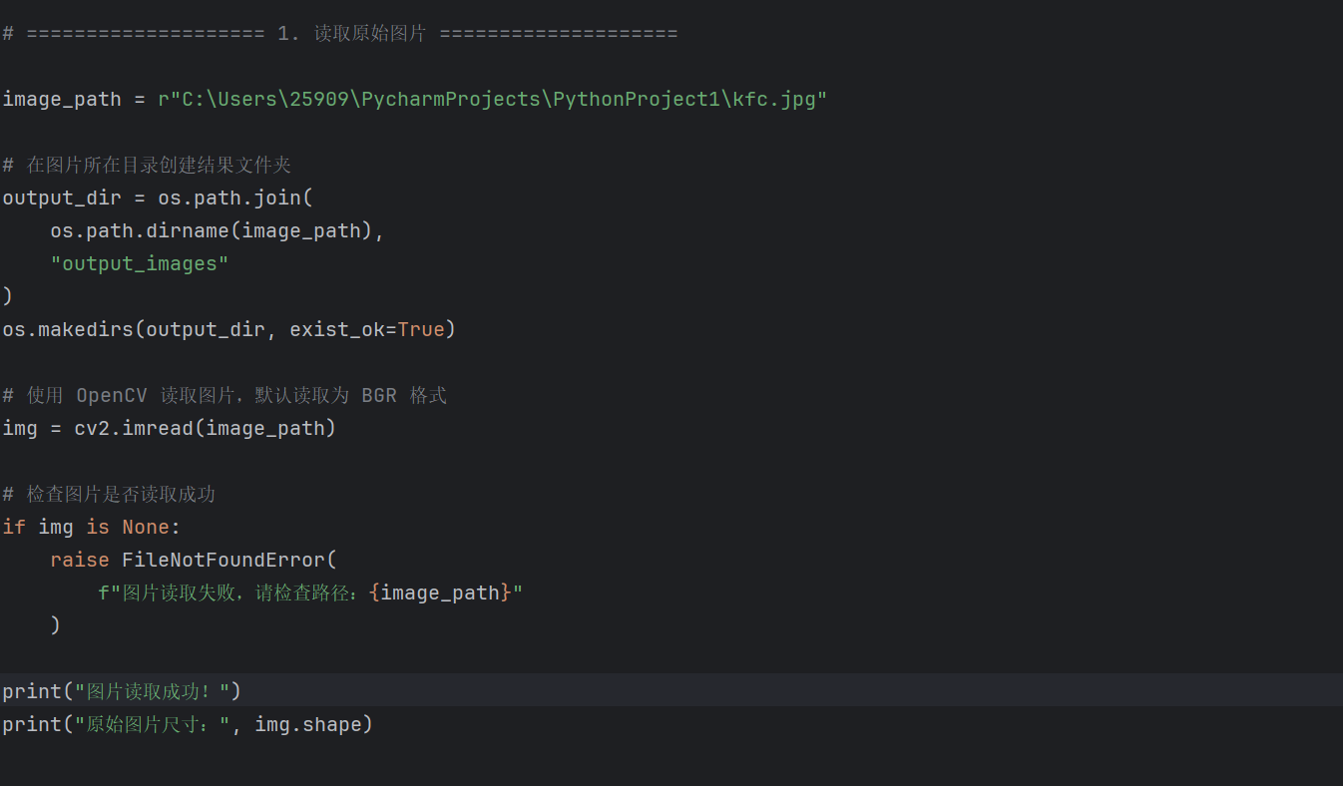
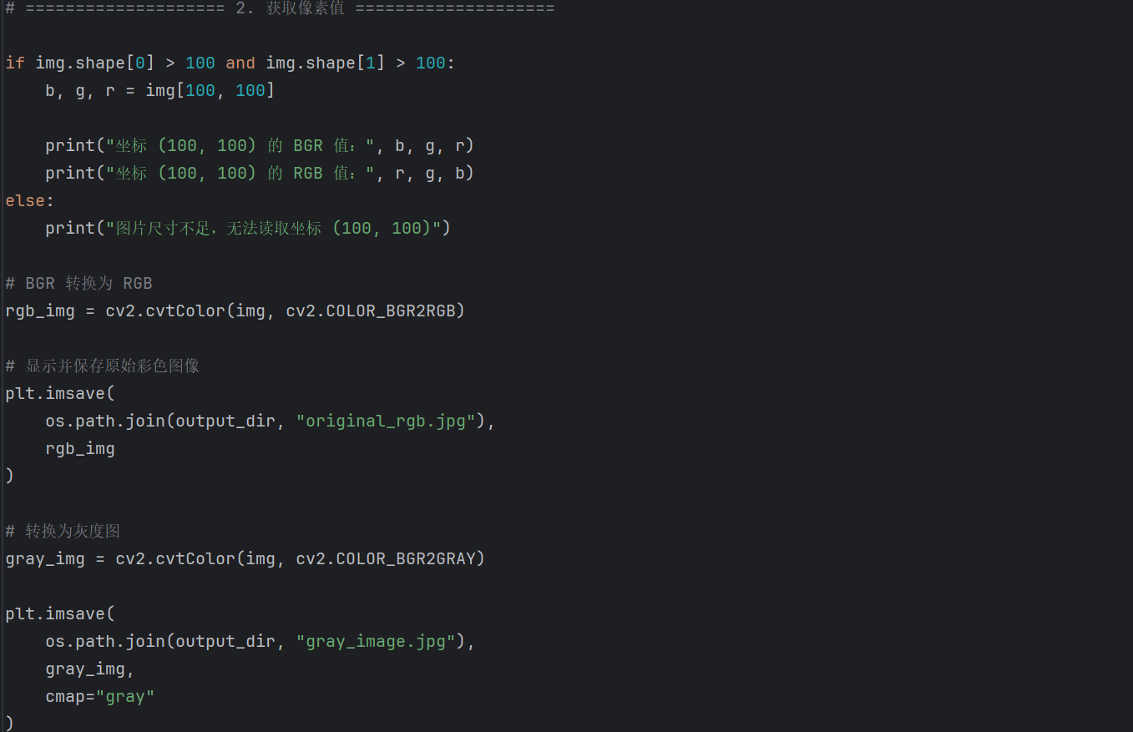
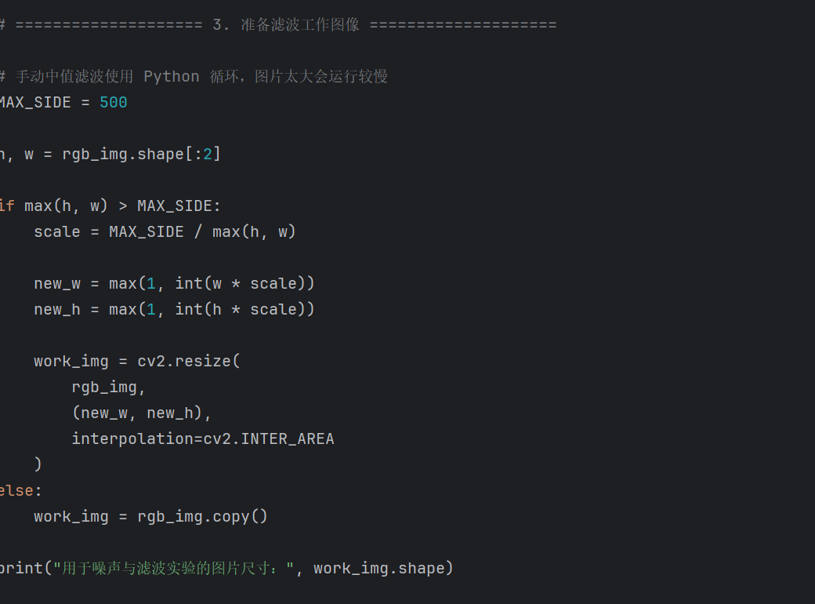
2. 噪声添加
对缩放后的图像使用 skimage.util.random_noise 添加噪声：

椒盐噪声：设定强度 amount=0.4。
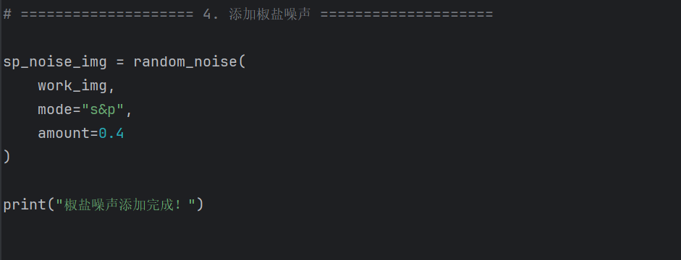
高斯噪声：设定均值 mean=0.2，方差 var=0.03。
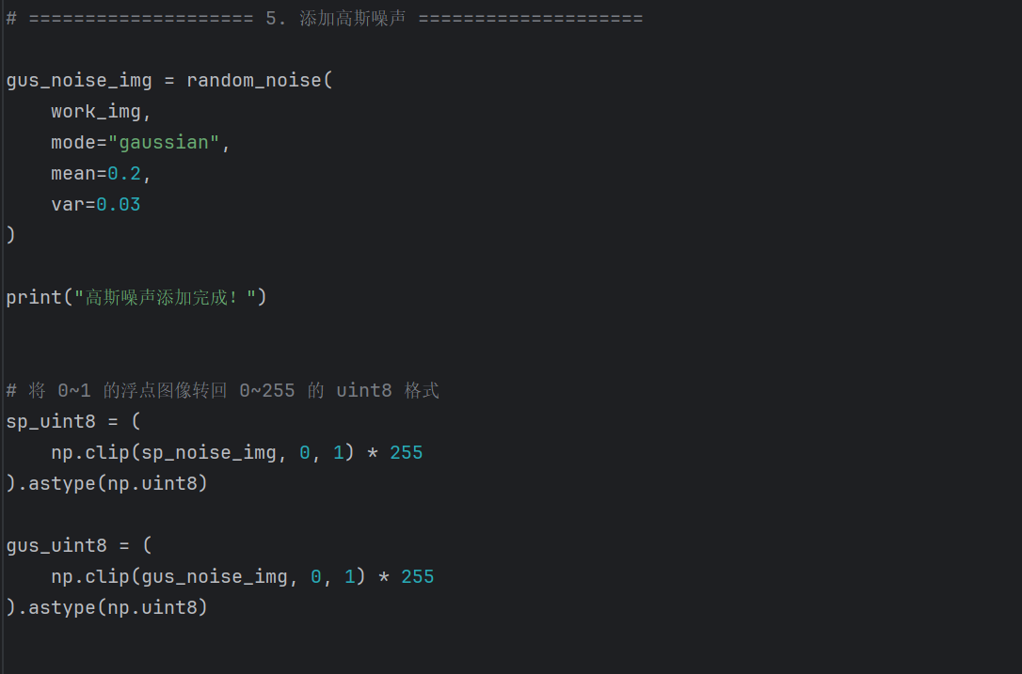
将添加噪声后的浮点型图像（0~1范围）转换回 uint8 格式（0~255范围）以便后续处理。

3. 图像滤波处理
分别对添加了两种噪声的图像应用以下三种 OpenCV 滤波算法（窗口大小均为 5×5）：

均值滤波：cv2.blur()
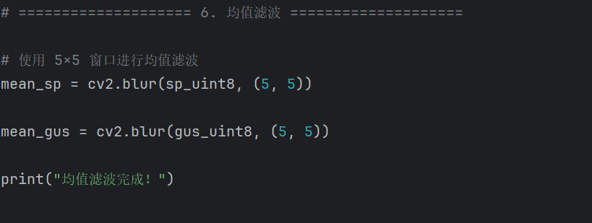
中值滤波：cv2.medianBlur()
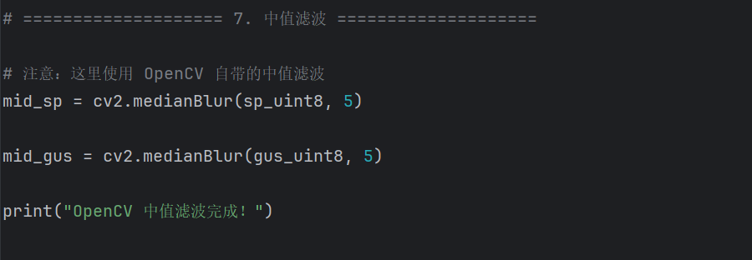
高斯滤波：cv2.GaussianBlur()
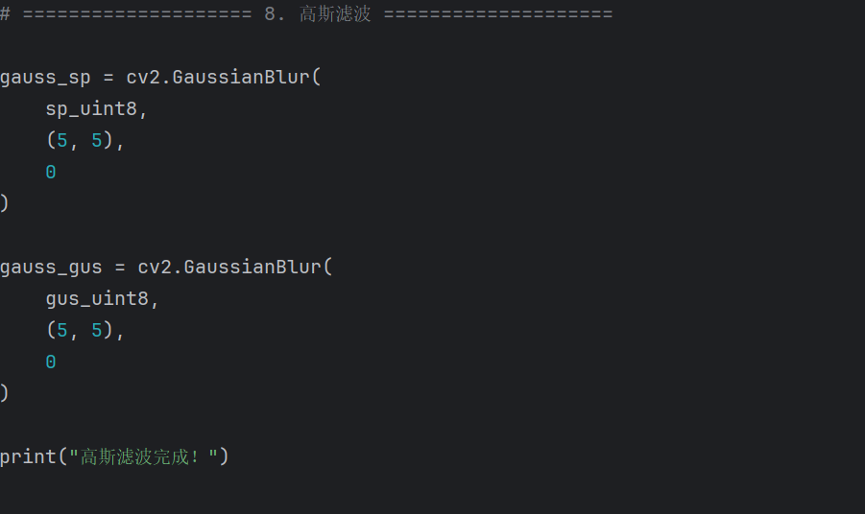
4. 手动实现中值滤波
编写 manual_median_filter_color 函数。

使用 np.pad 对图像边缘进行填充（mode="edge"）。

通过双重 for 循环遍历图像的每一个像素，提取 5×5 的邻域窗口，计算 RGB 三个通道的 np.median，并赋值给新图像。

对椒盐噪声图像执行手动中值滤波。
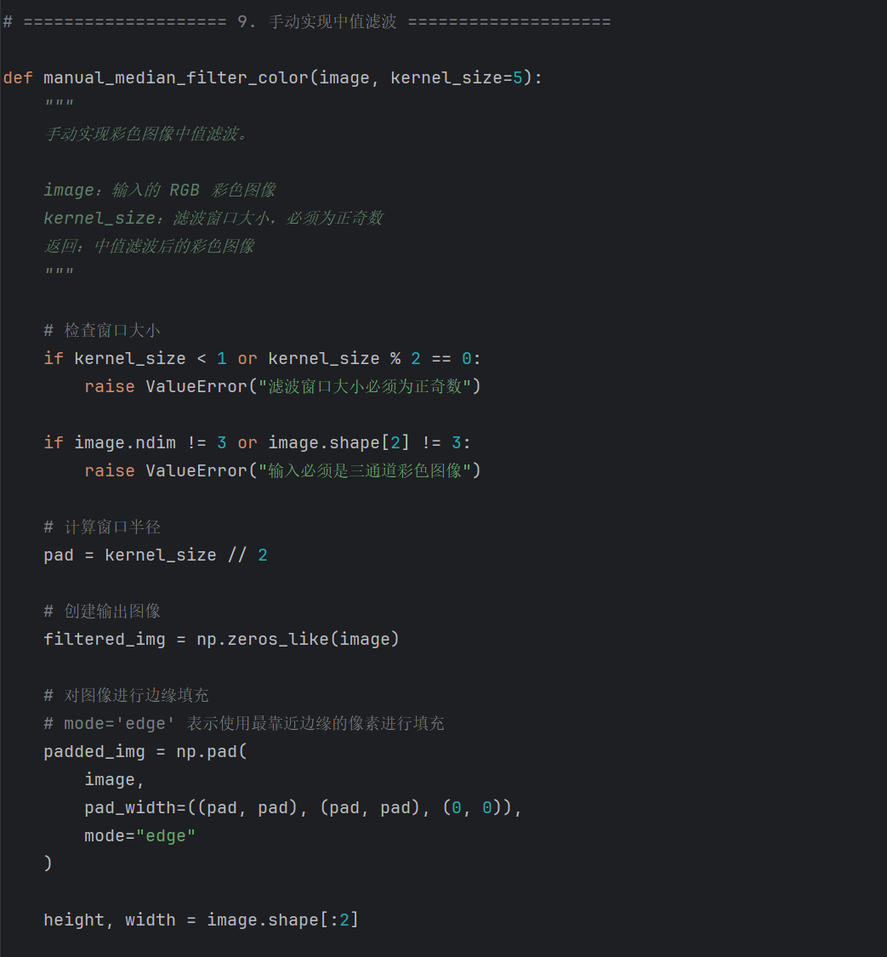
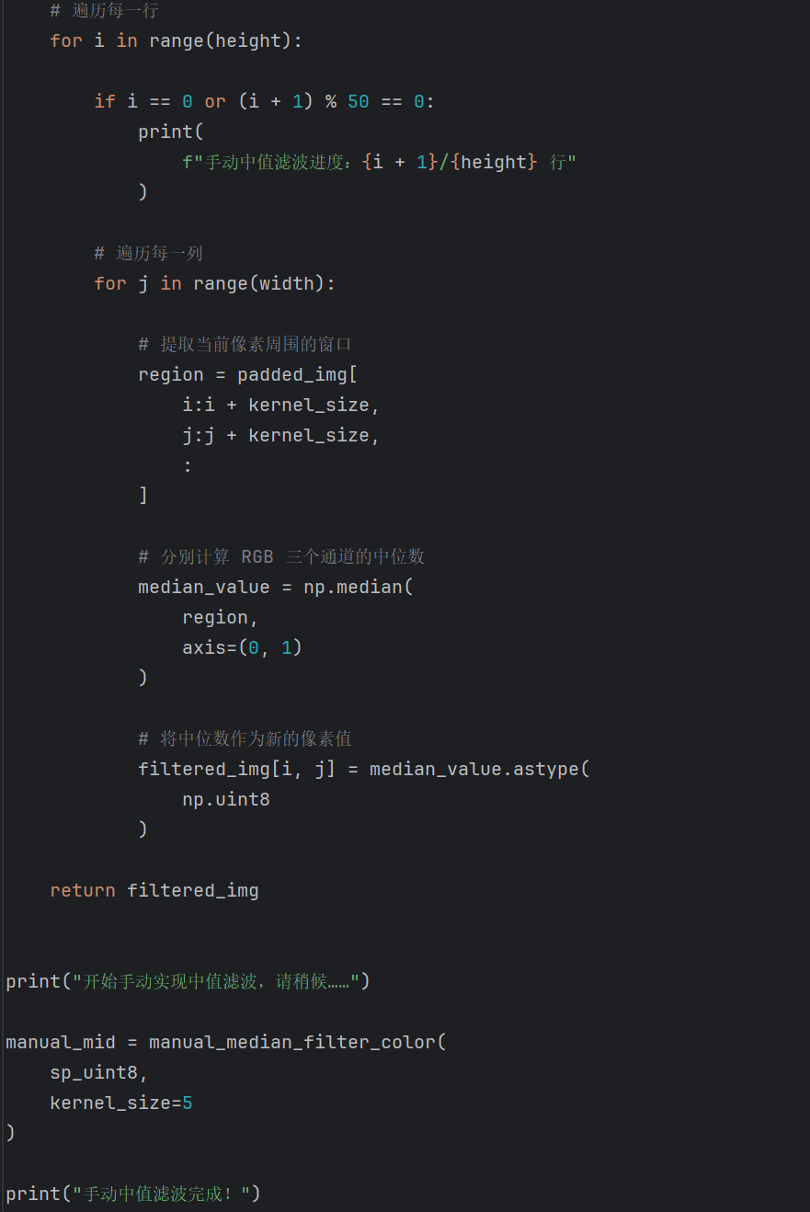

5. 结果保存与可视化
将所有的噪声图、滤波结果图保存至 output_images 文件夹。

使用 Matplotlib 绘制 3×4 的对比大图（包含原图、灰度图、噪声图及多种滤波结果），并保存为高分辨率图像。
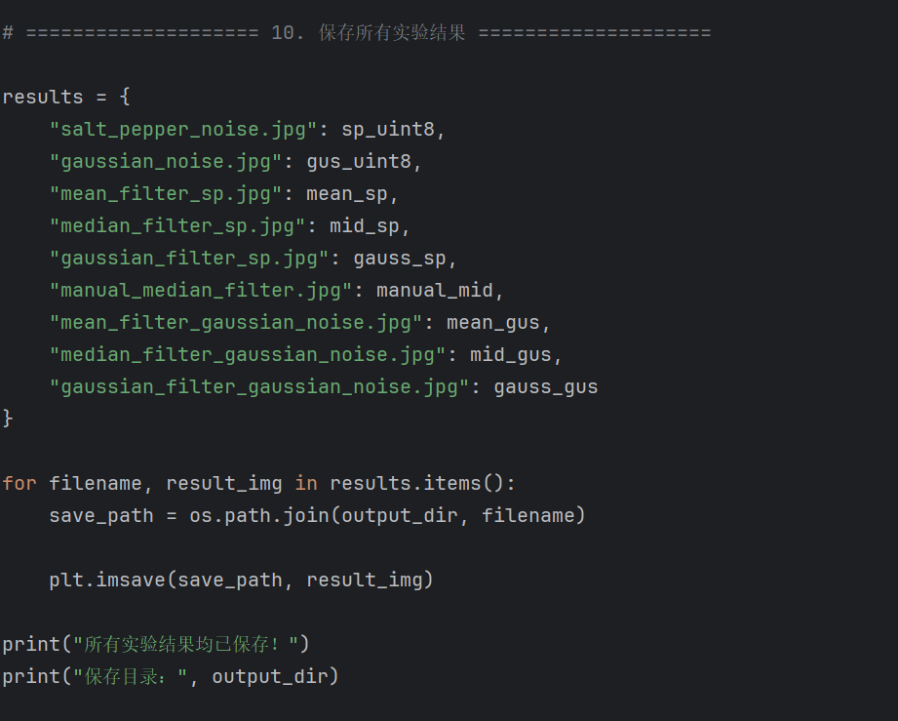
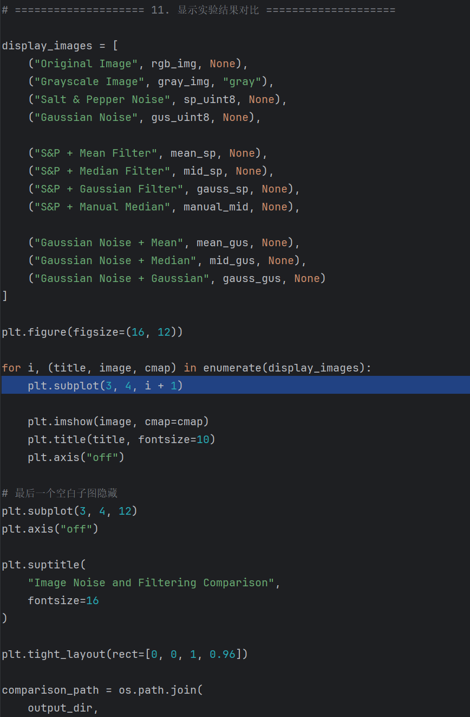
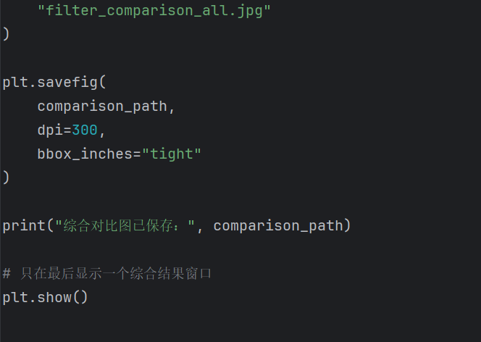
六、 实验结果与分析

实验阶段 图像特征表现 分析结论
原始图像 (KFC购物车) 包含丰富的文本（菜名、价格）、几何图形（按钮）及菜品图片。 细节清晰，边缘锐利。
椒盐噪声 图像布满黑白相间的像素点，像雪花一样覆盖在菜单上，文字严重受损。 amount=0.4 的噪声密度较高，视觉干扰极强。
高斯噪声 图像整体蒙上一层“颗粒感”或“雾感”，但文字轮廓依然隐约可见。 var=0.03 引入了较大的像素值波动。
椒盐噪声 + 均值滤波 黑白噪点被模糊成灰色的斑块，但周围区域也变模糊了。 均值滤波无法完全消除极值点，只是将其平均化，导致图像整体模糊。
椒盐噪声 + 中值滤波 黑白噪点被极大程度地清除，菜名和价格等文字边缘保持清晰。 中值滤波对椒盐噪声有极佳的滤除效果，因为中位数不受极端值影响。
椒盐噪声 + 高斯滤波 噪点有所淡化，但变成了模糊的阴影，图像整体变得平滑。 高斯滤波对椒盐噪声效果一般，因为高斯权重依然会包含极值像素。
椒盐噪声 + 手动中值滤波 视觉效果与 OpenCV 自带中值滤波几乎一致。 成功验证了底层算法逻辑（提取邻域 -> 排序 -> 取中值）的正确性。
高斯噪声 + 均值滤波 颗粒感明显减弱，但图像边缘（如按钮边框）变糊。 均值滤波是消除高斯噪声的常用手段，但牺牲了高频细节。
高斯噪声 + 中值滤波 颗粒感有所缓解，但效果不如均值和高斯滤波明显。 中值滤波对高斯噪声效果较差，因为它忽略了像素值的连续性。
高斯噪声 + 高斯滤波 颗粒感被平滑地消除，图像整体看起来更加自然，边缘过渡柔和。 高斯滤波最适合处理高斯噪声，因为其加权方式符合高斯噪声的分布特性。
关于手动滤波的补充说明：

手动实现中值滤波使用了 Python 原生的循环，运行速度极慢（输出中可以看到逐行打印的进度）。这也从侧面说明了为什么实际工程中必须使用 OpenCV 这种经过高度优化的 C++ 底层库。图像缩放至最大边 500 像素的预处理，正是为了保证该手动代码能够在合理的时间内跑完。

七、 实验总结
算法针对性：针对不同的噪声，应选择不同的滤波器。中值滤波是去除椒盐噪声的首选；高斯滤波和均值滤波更适合处理高斯噪声等连续分布的随机噪声。

边缘保护：中值滤波在去噪的同时能较好地保留边缘（如文字边界），而均值滤波会导致边缘模糊。

编程实践：通过手动实现中值滤波，深刻体会到了空间滤波的计算过程。在实际应用开发中，应优先调用 OpenCV 等成熟库的 API 以保证性能。

数据归一化：在使用 skimage 处理图像并转换回 OpenCV 格式时，需要注意 np.clip 和 astype(np.uint8) 的使用，防止数据溢出。

